高青县卫生健康局

2022年政府信息公开工作年度报告

本报告根据《中华人民共和国政府信息公开条例》（国务院令第711号，以下简称《条例》）和《国务院办公厅政府信息与政务公开办公室关于印发<中华人民共和国政府信息公开工作年度报告格式>的通知》（国办公开函〔2021〕30号）相关要求编制。报告全文总体情况、主动公开政府信息情况、收到和处理政府信息公开申请情况、政府信息公开行政复议行政诉讼情况、存在的主要问题及改进情况、其他需要报告的事项6个部分。

报告中所列数据统计期限自2022年1月1日始，至2022年12月31日止。报告电子版可在高青县人民政府门户网站（www.gaoqing.gov.cn）查阅和下载。如对报告内容有疑问，请与高青县卫生健康局办公室联系（地址：山东省淄博市高青县清河路9号；邮编：256300；电话：0533-6961556；传真：0533-6961556）；电子邮箱：[gqxwjjxck@zb.shandong.cn](mailto:gqxwjjxck@zb.shandong.cn)）。

**一、总体情况**

2022年，高青县卫生健康局坚持以习近平新时代中国特色社会主义思想为指导，认真落实国家和省市县政务公开工作部署，建立专门公开机构，明确各科室责任，成立以局长为组长的领导小组，建立有关规章机制，梳理各种发布途径和审查制度，更好地做好政务公开工作，进一步调整优化公开目录，深入拓展公开渠道，持续丰富公开形式，及时回应社会关切，不断提升政府信息公开工作力度和实效，全力保障人民群众知情权、参与权、表达权、监督权，依法依规做好主动公开工作。

（一）主动公开

健全“主要负责人亲自部署、分管负责人牵头负责”的政务公开工作机制，制定《高青县卫生健康局2022年政务公开工作实施方案》。2022年累计公开信息310余条（不包含公共企事业单位信息公开情况），比上年度增长55%，其中通过县政府门户网站公开信息200余条，通过政务新媒体公开信息110余条。丰富政策解读形式，主要负责人带头解读政策2次，发布图文解读材料2篇。做好回应关切工作，对群众关注的疫情防控、疫苗接种等问题及时作出回应。

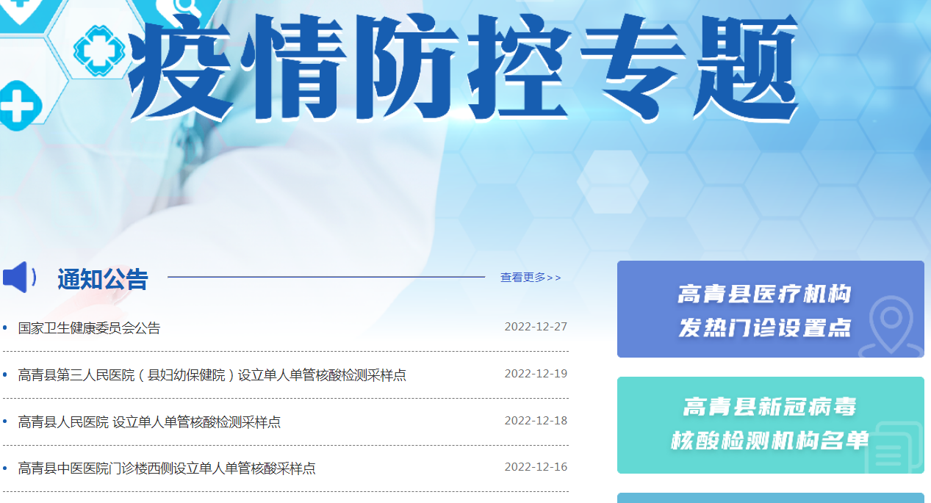

（二）依申请公开

2022年本机关收到政府信息公开申请1件，上年度结转0件。申请内容为职业病诊断医师信息。共作出政府信息公开申请答复1件，其中予以公开1件。本机关依申请公开政府信息未收取任何费用，未因政府信息公开被申请行政复议、提起行政诉讼。

（三）政府信息管理

建立政府信息公开工作全流程管理机制，设置具体经办人员、科室负责人、办公室三层审核机制，信息公开必须经分管负责人把关审签，最大限度保证公开内容经得起审查。严格做好公开信息保密审查。认真落实《中华人民共和国保守国家秘密法》《中华人民共和国政府信息公开条例》等规定，按照“先审查、后公开”的原则，严格做好政府信息公开保密审查，确保公开信息不涉密、涉密信息不公开。

（四）政府信息公开平台建设

在县政府门户网站政务公开版块设立公共卫生、妇幼健康、通知公告等栏目，第一时间发布权威信息，引导正面舆情，同时开展“公共企事业单位信息公开专栏”，集中公开医疗机构各类信息。在“健康高青”微信公众号及时发布卫生健康当前工作、疫情防控知识、健康科普知识，传播正能量。

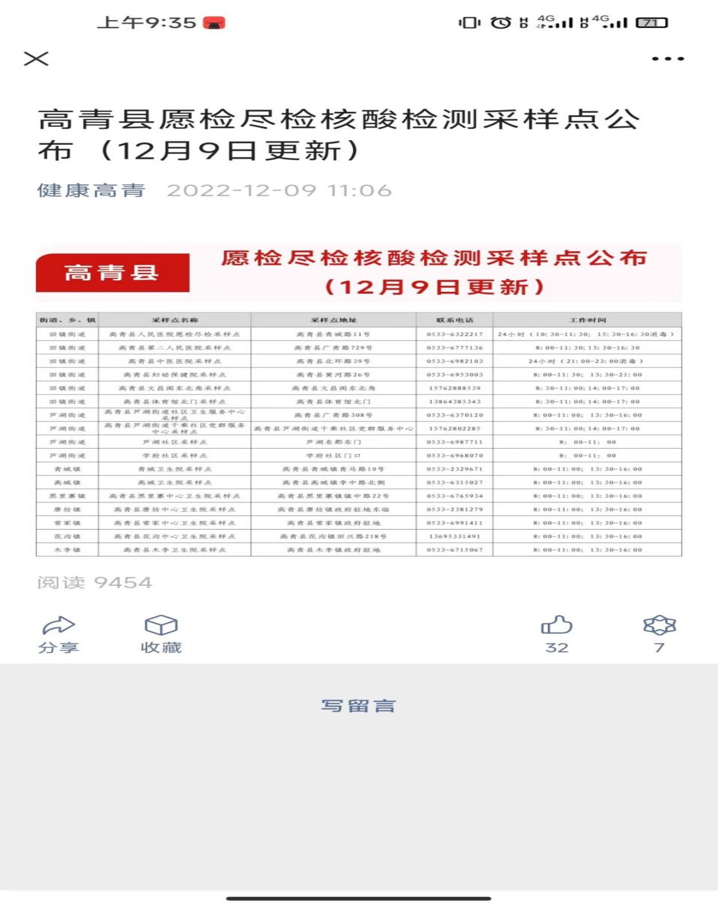

（五）监督保障

强化组织领导，年初及时调整政务公开领导小组，明确办公室牵头负责政务公开工作，配备专职人员1名、兼职人员1名。将政务公开工作纳入年度绩效考核体系，激发工作积极性和主动性。制定2022年政务公开工作培训计划，组织开展业务培训2次。

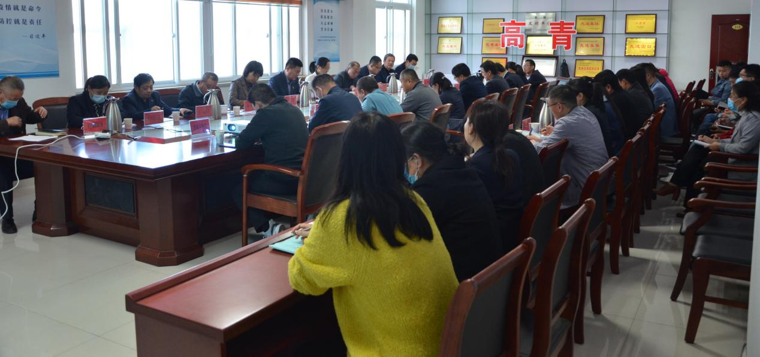

**二、主动公开政府信息情况**

|  |  |  |  |
| --- | --- | --- | --- |
| 第二十条第（一）项 | | | |
| 信息内容 | 本年制发件数 | 本年废止件数 | 现行有效件数 |
| 规章 | 0 | 0 | 0 |
| 行政规范性文件 | 0 | 0 | 0 |
| 第二十条第（五）项 | | | |
| 信息内容 | 本年处理决定数量 | | |
| 行政许可 | 0 | | |
| 第二十条第（六）项 | | | |
| 信息内容 | 本年处理决定数量 | | |
| 行政处罚 | 13 | | |
| 行政强制 | 0 | | |
| 第二十条第（八）项 | | | |
| 信息内容 | 本年收费金额（单位：万元） | | |
| 行政事业性收费 | 0 | | |

**三、收到和处理政府信息公开申请情况**

|  |  |  |  |  |  |  |  |  |  |
| --- | --- | --- | --- | --- | --- | --- | --- | --- | --- |
| （本列数据的勾稽关系为：第一项加第二项之和，等于第三项加第四项之和） | | | 申请人情况 | | | | | | |
| 自然人 | 法人或其他组织 | | | | | 总计 |
| 商业  企业 | 科研  机构 | 社会公益组织 | 法律服务机构 | 其他 |
| 一、本年新收政府信息公开申请数量 | | | 1 | 0 | 0 | 0 | 0 | 0 | 1 |
| 二、上年结转政府信息公开申请数量 | | | 0 | 0 | 0 | 0 | 0 | 0 | 0 |
| 三、本年度办理结果 | （一）予以公开 | | 1 | 0 | 0 | 0 | 0 | 0 | 1 |
| （二）部分公开（区分处理的，只计这一情形，不计其他情形） | | 0 | 0 | 0 | 0 | 0 | 0 | 0 |
| （三）不予公开 | 1.属于国家秘密 | 0 | 0 | 0 | 0 | 0 | 0 | 0 |
| 2.其他法律行政法规禁止公开 | 0 | 0 | 0 | 0 | 0 | 0 | 0 |
| 3.危及“三安全一稳定” | 0 | 0 | 0 | 0 | 0 | 0 | 0 |
| 4.保护第三方合法权益 | 0 | 0 | 0 | 0 | 0 | 0 | 0 |
| 5.属于三类内部事务信息 | 0 | 0 | 0 | 0 | 0 | 0 | 0 |
| 6.属于四类过程性信息 | 0 | 0 | 0 | 0 | 0 | 0 | 0 |
| 7.属于行政执法案卷 | 0 | 0 | 0 | 0 | 0 | 0 | 0 |
| 8.属于行政查询事项 | 0 | 0 | 0 | 0 | 0 | 0 | 0 |
| （四）无法提供 | 1.本机关不掌握相关政府信息 | 0 | 0 | 0 | 0 | 0 | 0 | 0 |
| 2.没有现成信息需要另行制作 | 0 | 0 | 0 | 0 | 0 | 0 | 0 |
| 3.补正后申请内容仍不明确 | 0 | 0 | 0 | 0 | 0 | 0 | 0 |
| （五）不予处理 | 1.信访举报投诉类申请 | 0 | 0 | 0 | 0 | 0 | 0 | 0 |
| 2.重复申请 | 0 | 0 | 0 | 0 | 0 | 0 | 0 |
| 3.要求提供公开出版物 | 0 | 0 | 0 | 0 | 0 | 0 | 0 |
| 4.无正当理由大量反复申请 | 0 | 0 | 0 | 0 | 0 | 0 | 0 |
| 5.要求行政机关确认或重新出具已获取信息 | 0 | 0 | 0 | 0 | 0 | 0 | 0 |
| （六）其他处理 | 1.申请人无正当理由逾期不补正、行政机关不再处理其政府信息公开申请 | 0 | 0 | 0 | 0 | 0 | 0 | 0 |
| 2.申请人逾期未按收费通知要求缴纳费用、行政机关不再处理其政府信息公开申请 | 0 | 0 | 0 | 0 | 0 | 0 | 0 |
| 3.其他 | 0 | 0 | 0 | 0 | 0 | 0 | 0 |
| （七）总计 | | 1 | 0 | 0 | 0 | 0 | 0 | 1 |
| 四、结转下年度继续办理 | | | 0 | 0 | 0 | 0 | 0 | 0 | 0 |

**四、政府信息公开行政复议、行政诉讼情况**

|  |  |  |  |  |  |  |  |  |  |  |  |  |  |  |
| --- | --- | --- | --- | --- | --- | --- | --- | --- | --- | --- | --- | --- | --- | --- |
| 行政复议 | | | | | 行政诉讼 | | | | | | | | | |
| 结果维持 | 结果 纠正 | 其他 结果 | 尚未 审结 | 总计 | 未经复议直接起诉 | | | | | 复议后起诉 | | | | |
| 结果 维持 | 结果 纠正 | 其他 结果 | 尚未 审结 | 总计 | 结果 维持 | 结果 纠正 | 其他 结果 | 尚未 审结 | 总计 |
| 0 | 0 | 0 | 0 | 0 | 0 | 0 | 0 | 0 | 0 | 0 | 0 | 0 | 0 | 0 |

**五、存在的主要问题及改进情况**

（一）存在问题

2022年依法依规全面公开卫生健康领域政府信息，及时准确回应群众关切，切实保障人民群众的知情权和监督权。但仍然存在不足之处。主要表现在：一是政务公开标准化规范化工作需进一步深化细化，例如有些栏目在实际工作中公开的信息与群众需求还有一定差距。二是政务新媒体的服务功能仍需进一步增强等。

（二）改进措施

一是加大政务公开培训力度，加强对各科室、各直属单位政务公开工作学习培训，严格按照政府信息主动公开基本目录要求公开信息，做好信息及时更新。同时把政务公开工作纳入全局绩效考核，作为工作开展的有力抓手，确保相关要求贯彻落实到位。

二是推进政务新媒体健康发展，丰富政务新媒体的功能设置，突出民生事项，优化“便民查询”栏目设置，更好提升群众办事便利度。

**六、其他需要报告的事项**

（一）政府信息公开信息处理费收取情况

本机关依申请提供政府信息，根据《国务院办公厅关于印发<政府信息公开信息处理费管理办法>的通知》（国办函〔2020〕109号）和《山东省人民政府办公厅关于做好政府信息公开信息处理费管理工作有关事项的通知》（鲁政办字〔2020〕179号）收取信息处理费。2022年本机关依申请公开政府信息未收取任何费用。

（二）落实上级年度政务公开工作要点情况

本机关严格落实《国务院办公厅关于印发2022年政务公开工作要点的通知》《山东省人民政府办公厅关于印发2022年山东省政务公开工作要点的通知》，以及《淄博市人民政府办公室关于印发2022年淄博市政务公开工作方案的通知》《高青县人民政府办公室关于印发2022年高青县政务公开工作要点的通知》要求，逐项细化分解，明确责任股室、责任人和完成时限，建立工作台账，确保各项要求不折不扣落实到位。年初制定了《高青县卫生健康局2022年政务公开工作实施方案》，明确政务公开工作原则、年度任务和工作要求。梳理完善《高青县卫生健康局2022年政府信息主动公开基本目录》，进一步明确卫生健康系统政府信息公开的内容、时限、形式、主体等要素，同时依托“健康高青”微信公众号等新媒体及时对外发布相关政务信息。结合常态化疫情防控工作需要，在县政府网站新增设疫情防控健康科普和核酸采样点、疫苗接种点等动态更新栏目，集中发布针对妇女、未成年人、老年人等重点人群和农村、工矿企业等重点区域的专项健康科普信息和核酸采样、疫苗接种等更新信息。加强医疗机构信息公开力度，组织各医疗机构专职政务信息公开工作人员参加市县二级培训，积极完善和更新各医疗机构政务信息，同时，各医疗机构公布疫情防控和就医问药热线电话，并通过县政府门户网站进行公开，方便群众及时疫情防控和看病就医需求。

（三）人大代表建议和政协委员提案办理结果公开情况

2022年，本机关共承办县十八届人大一次会议建议4件，承办县政协十五届一次会议提案14件，办复率均为100%。除涉及国家秘密、工作秘密的，所有建议提案办理复文或摘要以及办理总体情况均在县政府门户网站建议提案办理专题专题中予以公开。

（四）政务公开工作创新情况

创新政策解读方式，采用图文图表、单位负责人解读、专家解读等方式解读卫生健康、疫情防控等领域政策文件。通过通俗易懂的语言讲明政策，扩大政策知晓度。

（五）有关数据统计说明

1.报告中所列数据可能因四舍五入原因与数据直接相加之和存在尾数差异。

2.行政许可数量、行政处罚和行政强制数量，包括已公开和依法未公开的全部处理决定。

3.行政复议机关作为共同被告的行政诉讼案件，只计算原行为主体的案件数量，不计算行政复议机关的案件数量。

（六）公共企事业单位信息公开工作开展情况

做好医疗机构信息公开工作，按照公共企事业单位信息公开要求，明确信息公开适用主体，组织辖区内4家县直医院、9家乡镇（社区街道）卫生院（卫生服务中心）、1家疾控中心开展信息公开工作。在县政府门户网站开设“公共企事业单位信息公开”专栏，集中公开机构设置、服务流程、坐诊专家、服务时间、应急管理等信息，并及时公开县域内公立医疗机构的名称、地址、联系方式及大型设备配备情况，2022年累计公开信息1100余条，满足群众就医需求。